111 學年度重慶國中區域衛星資優方案開課通知(九年級)
親愛的同學及家長您好：
歡迎你參加臺北市立重慶國中所辦理之臺北市111學年度國民中學學術性向區域衛星資賦優異教育方案「城事議題」課程。
因應本學期行事曆，本學期課程將有部分異動，特此通知提醒，並請同學及家長詳細閱讀下列課程須知：
一、課程規劃：
依為疫情指揮中心建議，目前課程皆以實體授課為主。課程進行期間，將依疫情進行滾動式修正與說明，若需要線上授課，再另行通知。目前課程暫定如下：
日期時間 | 課程名稱 | 課程內容 | 師資 | 上課地點
111/10/22(六)  9:00~12:00 | 議題的思辨與表達❶ | - 認識議題  - 思辨、討論與寫作 | 葉思 | 重慶國中
111/10/22(六)  13:30~16:30 | 議題的思辨與表達❷ | - 媒體識讀  - 假訊息與立場辨別 | 方君竹 | 重慶國中
112/1/14(六)  9:00~12:00 | 文化與創作 | - 設計與創作心路歷程分享  - 設計與文化創新的可能 | 李孟龍 | 重慶國中
112/1/14(六)  13:30~16:30 | 文化與創作 | 1.文創設計體驗 | 李孟龍 | 重慶國中
112/3/11(六)  9:00~12:00 | 表達理念的形式❷ | - 紀錄片欣賞  - 創作者理念與省思 | 王德蕙 | 重慶國中
112/3/11(六)  13:30~16:30 | 表達理念的形式❸ | - 報導文學的概念與歷史  - 創作者理念與省思 | 何緗翎 | 重慶國中

二、線上授課注意事項（目前課程皆以實體為主，依疫情進行滾動式修正）：
2-1「城事議題」若需要線上授課線上，課程將以Google Meet進行。
連結網址：https://meet.google.com/xam-cqpd-hso
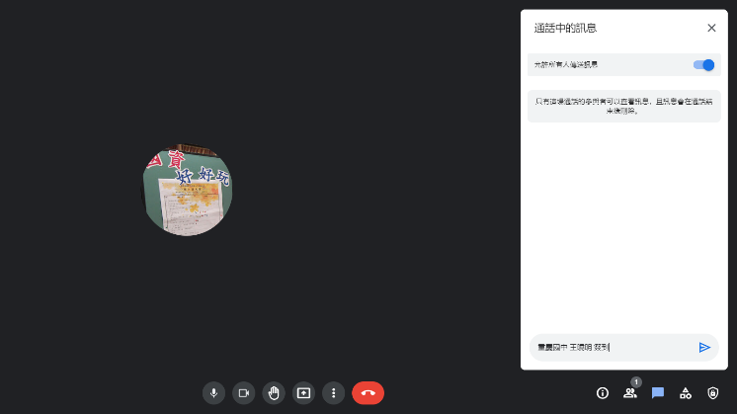
2-2線上教室會於課程前30分鐘開啟，請同學在進入後於訊息欄完成簽到。課程開始20分鐘，未簽到的學生，助教將會電話確認當天課程出席情形。依據臺北市多元彈性教學指引，課程進行中，請全程開啟鏡頭。所有課程都將全程線上錄影。


簽到示例 線上課程連結
三、實體課程注意事項：實體授課日，請於當天早上8:30~9:00於臺北市重慶國中報到，請學生於一樓穿堂進行簽到與進行防疫措施。
- 其他注意事項:
- 110八年級參與本方案的學生已透過行動條碼加入本課程群組，有需要加入之同學或家長，可以再度加入
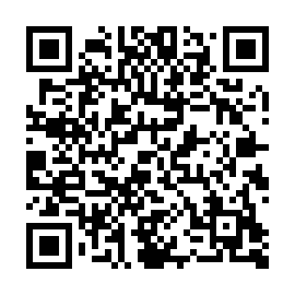

110重慶國中衛星方案

(因應疫情，課程可能會有調整，故強烈希望學生皆能加入課程群組，若學生無法加入，家長可代為加入。所有課程資訊皆會在LINE@公告，若家長想更密切知道相關訊息，亦可與學生同時加入。)
（二）出席與請假：111學年課程2/3出席者將頒發課程參與獎狀。每次課程必點名，若不克出席，請家長聯繫重慶國中特教組。
（三）請依據各課程課前提醒注意事項，攜帶相關講義、學習單及用具，並自備文具、傘具與環保杯具。
（四）如遇颱風或不可抗力之災害發生，以致課程必須改期或取消時，將依照臺北市政府教育局停止上班上課之規定，並於臺北市立重慶國中網站公告。
（五）因應新冠肺炎疫情，111學年度區域衛星方案九年級課程配合防疫措施採取滾動式修正，若有異動重慶國中會再另行通知，也請各位同學與家長密切注意相關訊息。
（六）課程期間，如有任何問題或請假，請與臺北市重慶國中特教組聯繫
（聯絡電話：特教組長25948631*253，輔導主任:25948631*250）。
五、課程地點交通資訊
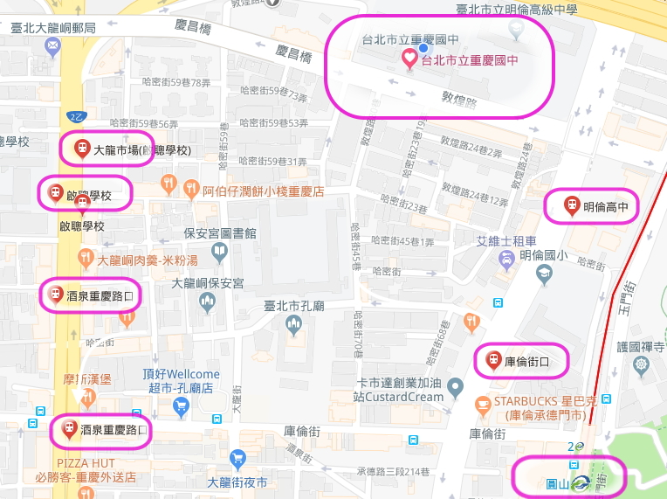
（一）本校校址：台北市大同區敦煌路19號
（二）交通方式：
1.捷運圓山站2號出口（庫倫街），走路約8~10分鐘可抵達本校。(請參考下面地圖)
2.鄰近公車站牌：明倫高中、啟聰學校、庫倫街口、酒泉重慶路口。(請參考下面地圖)

備註:明倫國小已廢校
(三)公車路線：

▲明倫高中公車路線：111、218直、26、280、288、304承德、41、616、618、756、承德幹線。
▲啟聰學校公車路線：1505、223、246、250、300、302、304重慶、757、重慶幹線。
▲庫倫街口公車路線：111、215、218直、26、280、288、304承德、41、616、618、756、承德幹線
▲酒泉重慶路口公車路線：1505、2、215、223、246、250、288、300、302、304重慶、41、757、9、紅33、重慶幹線。

